На службе Родине

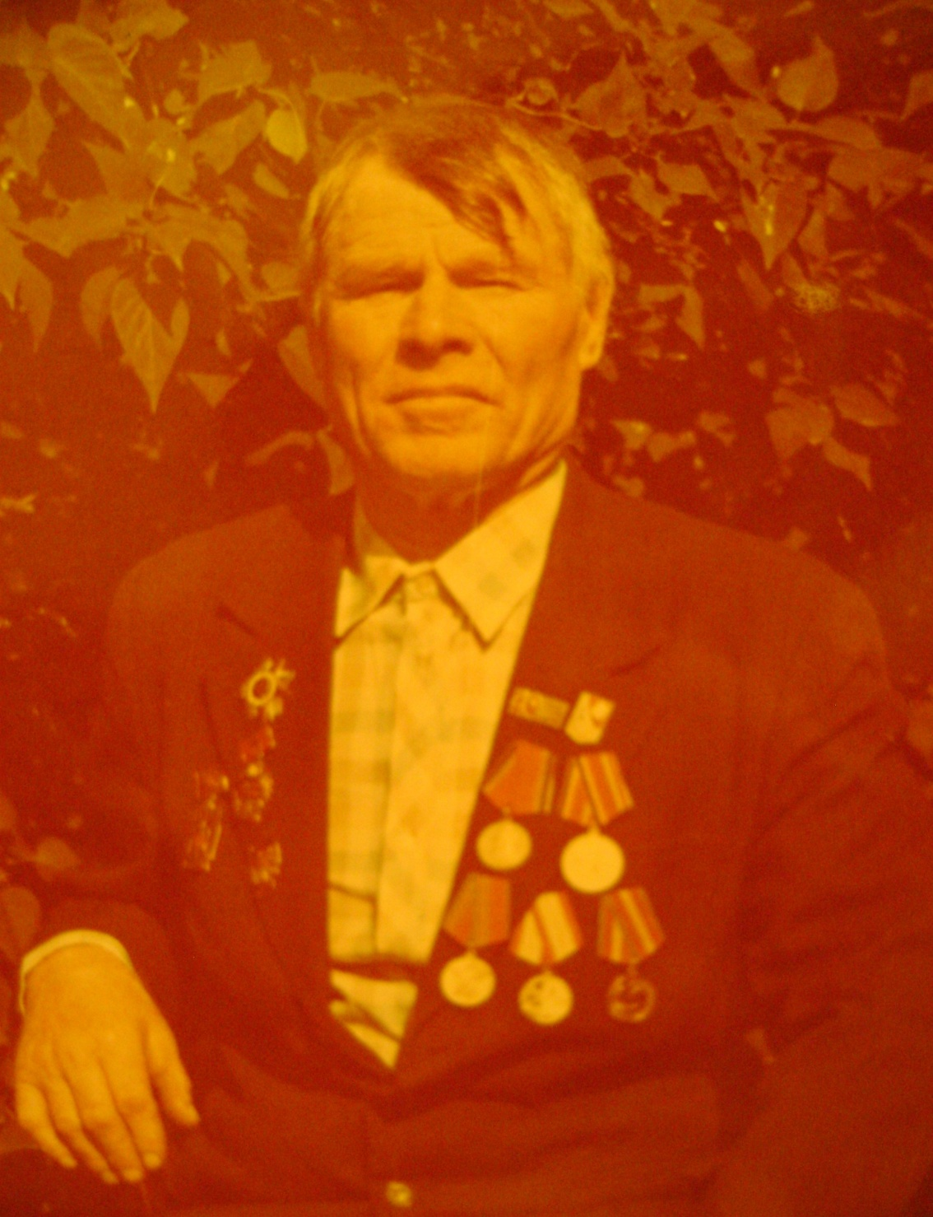
Вторая мировая… Каждый кто знает смысл этих слов, с беспокойством вздрогает, вспоминая все горести , ужасы и ненастья далеких сороковых! Прошло уже 69 лет со дня победы, но мы всё еще с гордостью вспоминаем и благодарим всех тех, кто не побоялся защитить свою родину и спасти будущие поколения!...
Мой прадед
Моего прадеда звали Шакиров Шарифъян Шакирҗанович. Он родился 1 января 1921 года в селе Старые Туймазы Башкирской АССР в семье ямщика. В семье Шарифъян бабая было 9 детей, что не редкость для того времени. Окончил семилетнюю школу, на этом спокойная жизнь и закончилась…
Мой прадед был призван в войска красной армии в 1943 году, в возрасте 22 лет. После подготовки парашютистов, которая продолжалась 3 месяца, Шарифъян бабай был зачислен в воздушно десантные войска и был отправлен на территорию правобережной Украины, под город Белая Церковь.
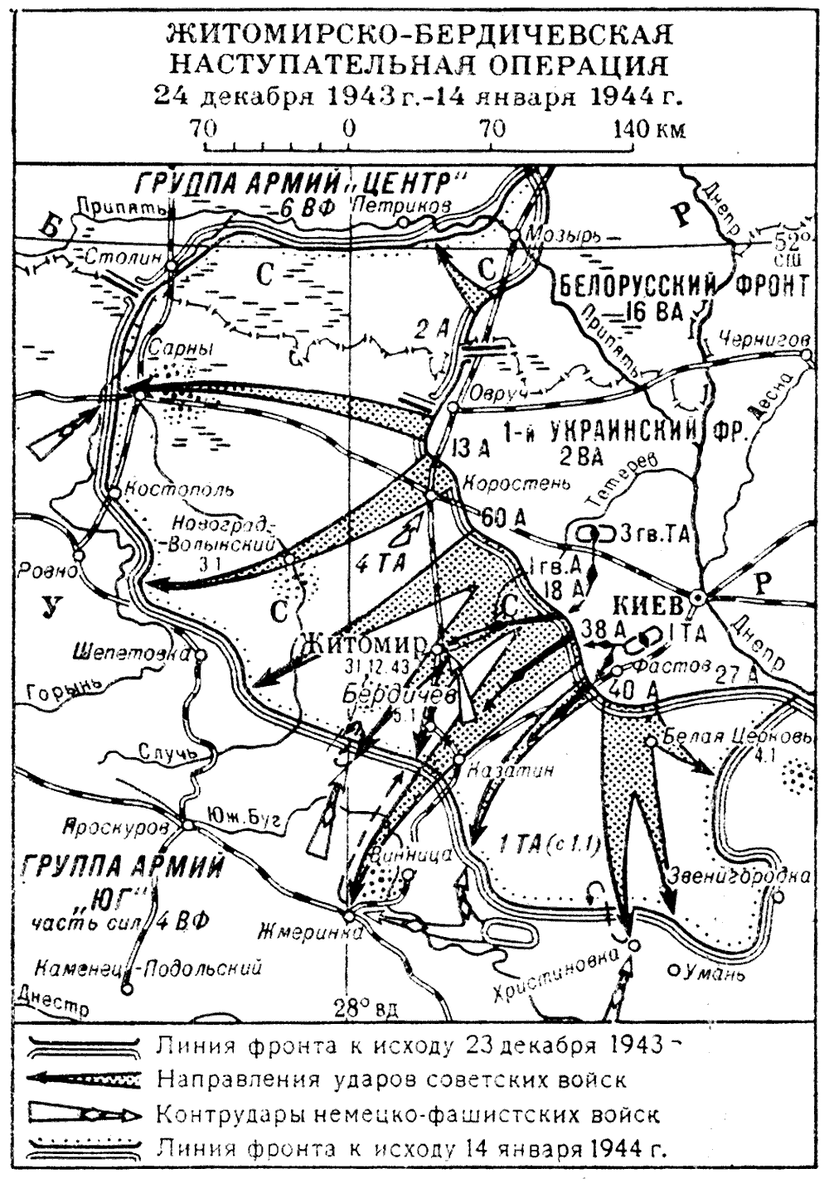
Первая битва, в которой участвовал Шарифъян бабай, была под городом Белая Церковь. Там он воевал с августа 1943 года по май 1944. Где он получил первое ранение, в правую ногу. В декабре началась Житомирско-Бердичевская операция. Эта операция бала предназначена для освобождения некоторых городов, которые захватила фашистская армия. Кроме советской армии против третьего Рейха воевала 1-я чехословацкая отдельная бригада, во главе командующего Людвика Свободы.
24 декабря 1943 года войска 1-го Украинского фронта (командующий генерал армии Н. Ф. Ватунин) начали Житомирско-Бердичевскую операцию. В ходе операции были разгромлены противостоящие силы 4-й и 1-й танковой армий, освобождены Радомышль, Новоград-Волынский, Житомир, Бердичев, Белая Церковь и к 14 января войска 1-го Украинского фронта продвинулись от 80 до 120 км на З. и Ю.-З., охватив с С.-З. корсунь-шевченковскую группировку противника. В районе Белой Церкви вместе с советскими войсками сражалась 1-я чехословацкая отдельная бригада под командованием Людвика Свободы. Немецко-фашистское командование для закрытия образовавшихся брешей в обороне было вынуждено подтянуть на это направление 12 дивизий из резерва и с др. участков советско-германского фронта.
Во время Житомирско-Бердичевской операции он получил второе ранение. Это ранение должно было быть смертельным, так как осколок гранаты попал прямо в легкие! Все подумали, что он умер и положили его рядом с умершими, но когда врач осматривал тела, он услышал какой-то стон – Шарифъян бабай был жив. После чего врач отправил его в госпиталь, в поселок Алкино, под Уфу. Там он лечился долгое время и после выздоровления оттуда забрала его сестра. После второго ранения Шарифъян бабай больше не воевал.
После войны мой прадед окончил ветеринарное училище в селе Бакалы и долгие годы проработал зоотехником в колхозе Буляк, туймазинского района. После этих тяжких лет жизнь Шарифъян бабая стала в своё русло и так он и прожил свои 89 лет, с осколком гранаты в груди! Он умер 13 августа 2009 года. Так закончилась жизнь моего прадеда.
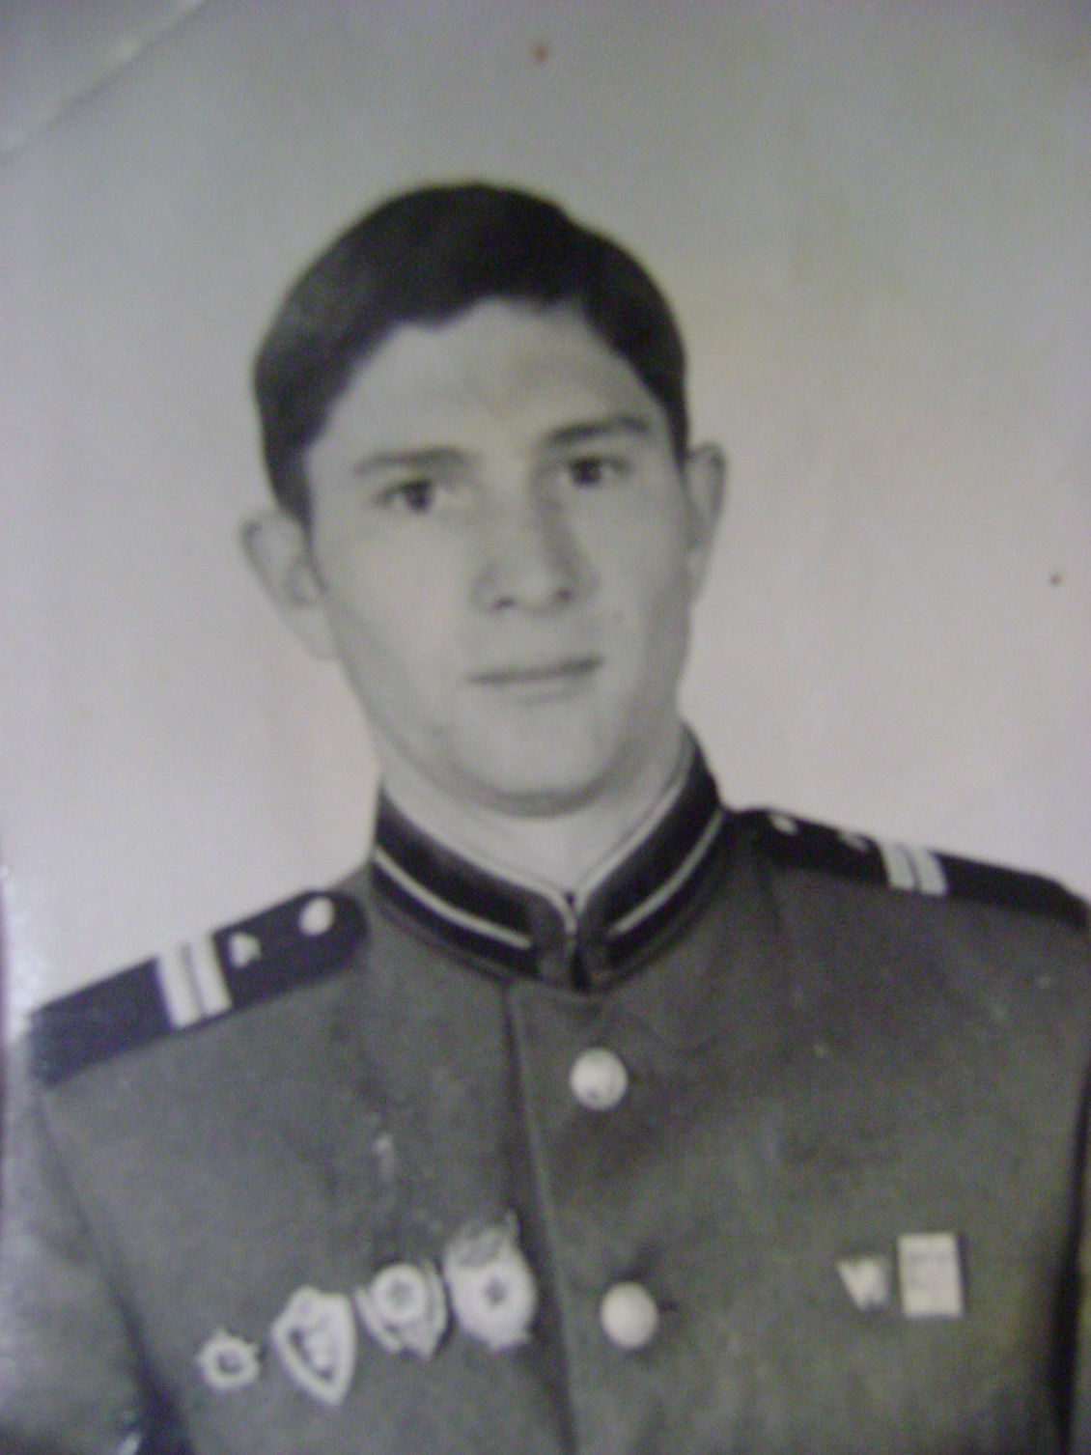
Кроме Шарифъян бабая, отца моего дедушки с папиной стороны, в войне участвовали и другие мои прадеды. Гафиатуллин Саидгарай Гафиатуллович – отец моей бабушки с папиной стороны. Рожден 1 января 1917 года. Он участвовал в Ленинградской блокаде, где во время военных действий поранил ногу, после чего её пришлось ампутировать. Саидгарай бабай был награжден медалью за отстояние Ленинграда. А также в этой страшной войне участвовал и отец моего деда с маминой стороны – Имамов Музакий Багаутдинович.
Мой дед
Мой дедушка – сын Шарифъян бабая – Шакиров Рустам Шарифъянович родился в селе Старые Туймазы Башкирской АССР в 1947 году.
Семья, как и большинство семей того времени, была многодетной. Она состояла из 7 человек. Рустам был старшим сыном. Учился в Старотуймазинсокой средней школе. И в 1966 году окончил школу, завершив 11 классов. В школе получил профессию тракториста-машиниста широкого профиля.
После окончания 11 классов в октябре 1966 года был призван в ряды советской армии. Службу проходил в южной группе войск в Венгерской Народной Республике. Рустам, окончив годичные курсы командиров танка, прибыл на место постоянной службу в танковый полк, находящийся в городе Эстергом-Табор.
С первых же дней Рустаму служба пришлась по душе. Во-первых, потому что в то время не было никакой дедовщины. Во-вторых, большинство офицеров полка были участниками Великой Отечественной Войны. Полком командовал Герой Советского Союза – полковник Лапшин. Эти офицеры очень хорошо и доброжелательно относились ко всем солдатам, заботились о служащих и помогали им. Мой дедушка с теплом вспоминает командира своего батальона – майора Давыденко – начальника штаба батальона.
В то время на вооружении полка были танки Т-66. Мой дедушка был назначен командиром танка. В 1968 году участвовал в чехословакских событиях а качестве зам.командира танкового взвода. Их полк охранял мост, соединяющий города Комаром и Комарно. Данный конфликт возник в связи с недовольством чехословакского народа из-за диктата СССР.
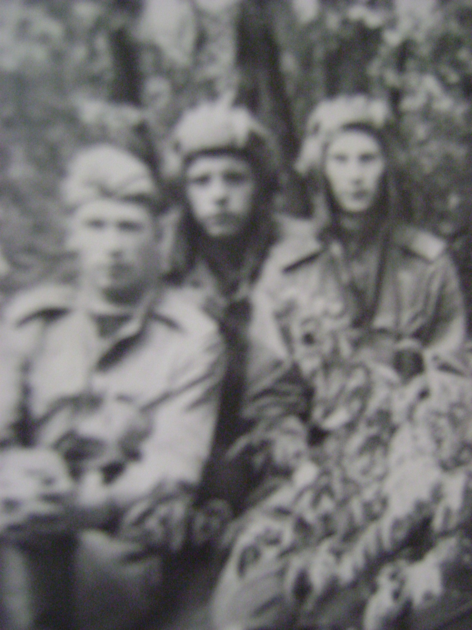
Разведрота полка, где служил мой дед, участвовала в подавлении мятежа танкового батальона чехословакской армии. По советским солдатам вели огонь мятежники, стреляя с колокольни костела. Соответственно, первый танк был вынужден снести эту башню пушечным выстрелом, что удалось ему с первого раза.
К счастью, жертв в рядах советской армии не было.
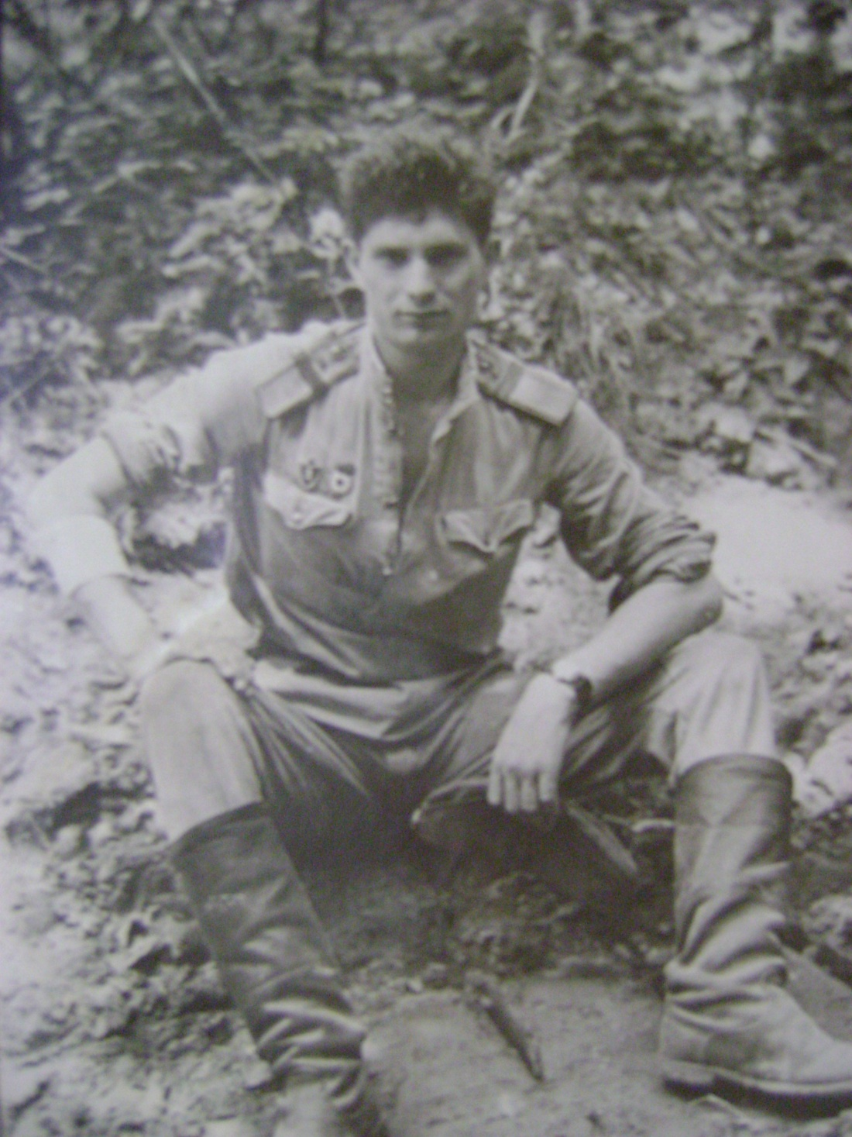
После чехословацких событий по рекомендации командира батальона Рустам был направлен на курсы подготовки офицеров запаса. После окончания курсов ему было присвоено первичное офицерское звание – младший лейтенант. Курсы проходили в городе Цегледе.
В мае 1969 года Рустам Шарифъянович демобилизовался из рядов советской армии. В июне был назначен заместителем директора школы по военно-патриотическому воспитанию молодежи. И в течение 7 лет проработал военным руководителем в Старотуймазинской средней школе.

Шакиров Адиль

